МИНИСТЕРСТВО НАУКИ И ВЫСШЕГО ОБРАЗОВАНИЯ РОССИЙСКОЙ
ФЕДЕРАЦИИ
Федеральное государственное автономное образовательное учреждение высшего образования

«Дальневосточный федеральный университет» (ДВФУ)

ИНСТИТУТ МАТЕМАТИКИ И КОМПЬЮТЕРНЫХ ТЕХНОЛОГИЙ

Департамент математического и компьютерного моделирования

ОТЧЕТ по лабораторной работе № 3

по дисциплине
«Вычислительная математика»

Направление подготовки
02.03.01 «Математика и компьютерные науки»

Вариант № 4


Выполнил(а): студент гр. Б9122-02.03.01сцт
Бекболот Отгонцэцэг
Проверил: преподаватель
Ф.И.О.

Владивосток
2024

Цель работы :

Целью данной работы является исследование и реализация алгоритма LU-разложения, который используется для решения систем линейных уравнений. Этот метод позволяет разложить задачу на более простые подзадачи, что делает его особенно полезным для вычислений в численных методах. Наша задача заключается в разработке кода на языке Python, который будет осуществлять LU-разложение матрицы A и затем использовать полученные матрицы L и U для нахождения решения системы линейных уравнений Ax = b.

Ход работы:

Работа функции sqrt_method() с использованием метода квадратного корня для решения систем линейных уравнений. Этот метод также известен как метод Холецкого в некотором контексте, однако в данном случае он имеет свою реализацию.
- Входные данные:
- Матрица A: квадратная матрица коэффициентов системы линейных уравнений.
- Вектор b: вектор правых частей уравнений.
- Инициализация:
Создаем матрицу U, которая будет хранить верхнетреугольную матрицу, использующуюся в разложении, и инициализируем её нулями. Она будет той же размерности, что и A.
- Построение матрицы U:
- Для каждой строки i от 0 до n-1. Вычисляем элемент на главной диагонали:

U[i, j] = (A[i, j] - np.sum(U[:i, i] * U[:i, j])) / U[i, i]

Это гарантирует, что U[i, i] положительно, что необходимо для корректного выполнения последующих операций.
- Вычисляем элементы под главной диагональю. Для каждой строки j где j > i:

U[i, j] = (A[i, j] - np.sum(U[:i, i] * U[:i, j])) / U[i, i]

Это уравнение позволяет нам заполнить верхнюю треугольную матрицу на основе значений матрицы A и уже вычисленных значений U.
- Решение первой системы U^Ty = b:
- Создаем вектор y нулевой длины:

y[i] = (b[i] - np.sum(U[:i, i] * y[:i])) / U[i, i]

- Мы решаем систему путем подстановки, используя полученную матрицу U.
- Решение второй системы Ux = y:
- Создаем вектор x нулевой длины:

x[i] = (y[i] - np.sum(U[i, i + 1:] * x[i + 1:])) / U[i, i]

Это позволяет нам найти значение переменной x, подставляя обратно значения из вектора y, вычисленных ранее.
- Возврат результата:
Функция возвращает вектор x, содержащий решения системы линейных уравнений.

Код программы:

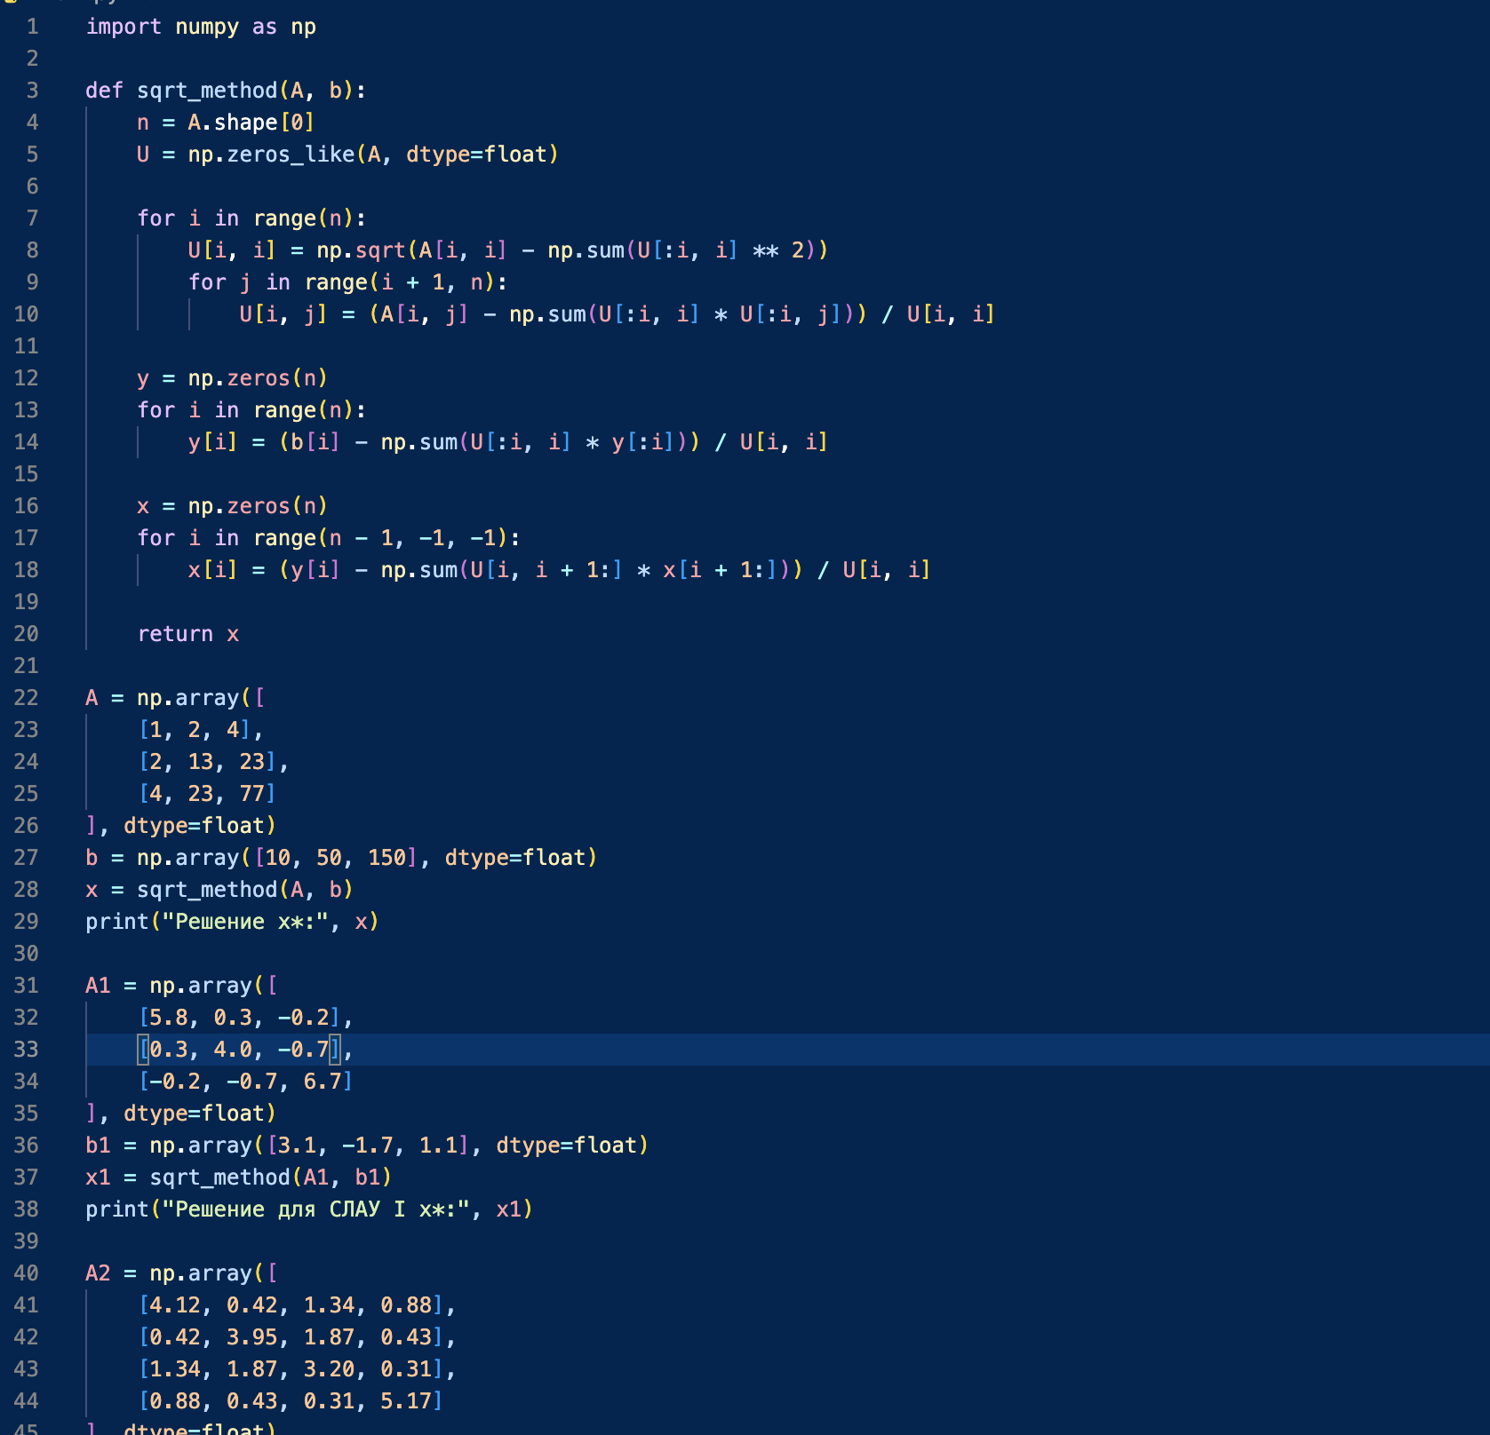
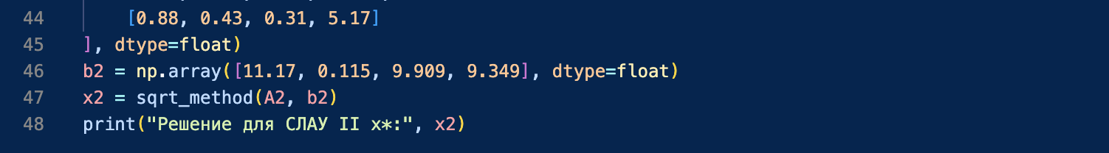

Полученные результаты выполнение кода:

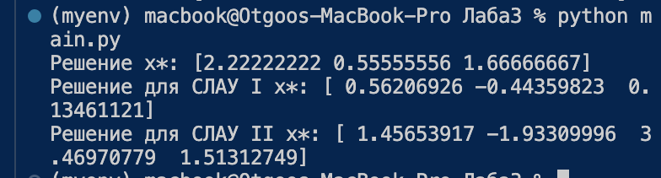

Основная система для варианта 4:

$$Решение x^{*} =\left({2.2222 \atop \begin{aligned}0.5556 \\ 1.6667\end{aligned}}\right)$$

Сравнение с:

$$x^{*}\left(\begin{aligned}2.22 \\ 0.55 \\ 1.67\end{aligned}\right)$$

Вывод:

Значения на изображении соответствуют точным данным при округлении до двух десятичных знаков, а расхождения объясняются большей точностью второго варианта. Для задач с высокой точностью рекомендуется использовать все знаки после запятой, тогда как для визуализации округление до двух знаков вполне допустимо.

Заключение:

В процессе выполнения лабораторной работы была создана и проверена программа для решения систем линейных алгебраических уравнений (СЛАУ) на основе методом . Результаты работы позволяют сделать следующие выводы:

- Программа успешно протестирована на трёх различных системах урав- нений.
- Результаты вычислений подтверждают правильность алгоритма: для каждой системы решения $x^{*}, { x}_{1}^{*}, x_{2}^{*}$ соответствуют начальным данным.
- Применение метода квадратного корня демонстрирует его высокую эффективность при решении систем уравнений с симметричными и положительно определенными матрицами.

Вывод:

Метод квадратного корня является мощным и эффективным инструментом для решения систем линейных уравнений, особенно в работы с симметричными и положительно определенными матрицами. Этот метод базируется на особенностях свойств таких матриц, что обеспечивает не только устойчивость к численным ошибкам, но и упрощает процесс вычислений.

